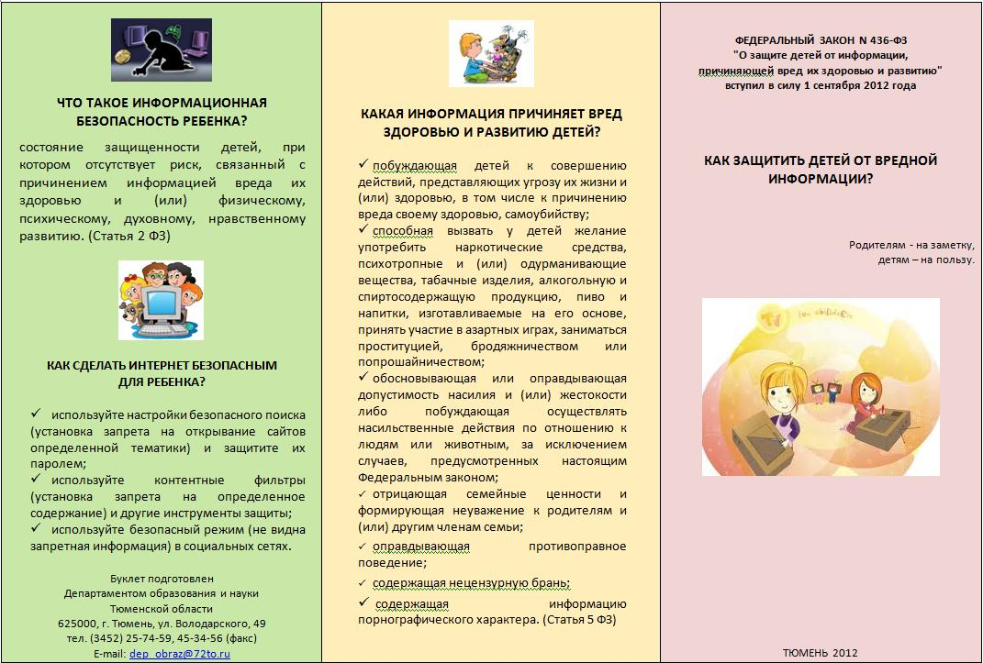

Муниципальное бюджетное
дошкольное образовательное
учреждение
«Детский сад № 10
комбинированного вида»
г. Каменск-Уральский
